家园模拟经营玩法设计
玩家从大厅左下角进入家园，解锁彩色六边形建筑，观察动物沿道路生活，并领取最近最多三天的建筑收益。本稿把已批准规则落实到程序、数值、界面和测试；功能是否完成以运行时证据为准。
版本控制 | 内容
文件状态 | 实现合同 v1.1 可读性修订；运行验收以本次回执为准；Figma 正式图稿 Pending；未做 Android 真机验收
编号与分类 | REQ-20260925-HOME-GACHA-READABILITY；F-ZC-HOME-001 / F-ZC-GACHA-NEW-001；IMPLEMENTATION_CONTRACT / MATERIAL；通用模板
负责人 | 制作人：用户；实施责任：codex-primary；文档编制：Codex
创建与完成 | 创建 2026-09-24，更新 2026-09-25；本稿定义修订规则，历史验收不作为本次通过结论
正式基线 | Godot 4.6.2；720 × 1280 竖屏；现有 B 美术皮肤、战斗六边形、城堡和动物
实施范围 | 家园与抽卡界面可读性、拖动稳定显示、领取红点及翻牌演出；本次不改经济、服务端或存档，不部署或导出设备包

版本 | 日期 | 更新内容
1.0 | 2026-09-24 | 新增家园、最多补领3天、解锁赠券、新地次日收益及新动物演出。
1.1 | 2026-09-25 | 既有修订：固定圈数外观、直接建造、建筑放大与柔和音效。最新修订：拖动不闪、仅邻接格显示信息、日产品质格、领奖清红点、原比例结果卡与翻牌；取代可买地块红点及旧品质文字规则。

计划责任 | 开始 | 预计与关闭条件
设计与文档 | 2026-09-24 | 本次任务；规则、配置与页面一致，Word 全页可读
美术与实现 | 2026-09-24 | 本次任务；正式图标、真实入口、各行为可运行
QA 与制作人 | 实现完成后 | 作用域测试和玩家截图通过；制作人复核另记

目录
1 术语与设计目的 3
1.1 主要与次要目标 3
1.2 非本期范围 3
2 功能概述与系统框架 3
3 UE 总流程与页面前半 4
4 UE 总流程与页面后半 5
5 参考与准确数据来源 6
6 地块定价与建筑日产 7
6.1 内部价值与兑换 7
7 真实日补领与结算事务 8
7.1 解锁事务 8
7.2 领取事务与不重抽 8
8 居民日夜与道路行为 9
8.1 路网几何合同 9
8.2 缺建筑与中断 9
9 UI 元素与特殊状态 10
9.1 必须覆盖的页面状态 10
10 美术音频埋点与关联 11
10.1 关联系统与数据边界 11
10.2 配置失败与版本扩展 11
11 验收条件与历史基线 12
11.1 历史验收基线 12
12 图稿登记与评审状态 13
12.1 Figma UI 与 UE 图稿登记 13
附录 抽卡首次获得动物演出 14
附录 验收条件 14

1 术语与设计目的
术语 | 定义
真实日 | 按北京时间 UTC+8 的自然日；在线以服务端时钟为准
视觉日夜 | 240 秒循环的场景表现；与真实日收益无关
预估价值 V | 内部兑换参数，玩家界面不展示；初圈 5～15，后续上限 100
已拥有与可解锁 | 拥有状态已持久化；可解锁须邻接已拥有地块且金币足够
格式语义 | 红色为强约束；蓝色为本次新增；绿色为配置；状态同时以文字表达

1.1 主要与次要目标
- 让玩家用现有金币扩展一个可观察、可成长的动物家园。
- 邻接已拥有地块的锁格通过剪影和价格表达可扩建信息；解锁即时得到一张抽卡券。
- 动物有昼夜生活节奏；行走、进出建筑、正面心情占多数均能直接看见。
- 每日登录有稳定城堡基础收益，最多三天补领降低漏登损失。

1.2 非本期范围
本期不做建筑升级、搬迁、拆除退款、生产队列、访客社交、居民饥饿惩罚或离线活动模拟；不改变战斗经济。服务器部署、远程数据迁移、Android 发行需要单独的已批准环境与验收。

2 功能概述与系统框架
层次 | 玩家结果与规则归属
入口与浏览 | 左下角家园按钮可进入；顶部显示现有金币和抽卡券；地图可拖动；保留手势缩放，不显示镜头控制按钮。
扩建 | 邻接锁格显示类型剪影与价格，非邻接只显示中性六边形；价格可读时点击校验后解锁、券 +1。邻接格价格不可读先居中，不扣款。
生活 | 已拥有动物种类成为居民 → 分房 → 沿边线道路活动 → 到门口隐藏或在建筑附近停留 → 表情。
领取 | 读取真实日与家园 → 展示最多 3 天产物 → 点击全部兑换 → 一次结算 → 展示总金币和券。
权威与恢复 | 在线账号由服务端保存状态与经济；游客本地隔离。任何 UI 刷新、重进或重试不能重复领奖。

3 UE 总流程与页面前半
页面 ID 是实现和 QA 的共同索引。以下为低保真页面示意，不是新增美术方向；正式 Figma 页面保存与对象回读为 Pending，原因见第 12 章。
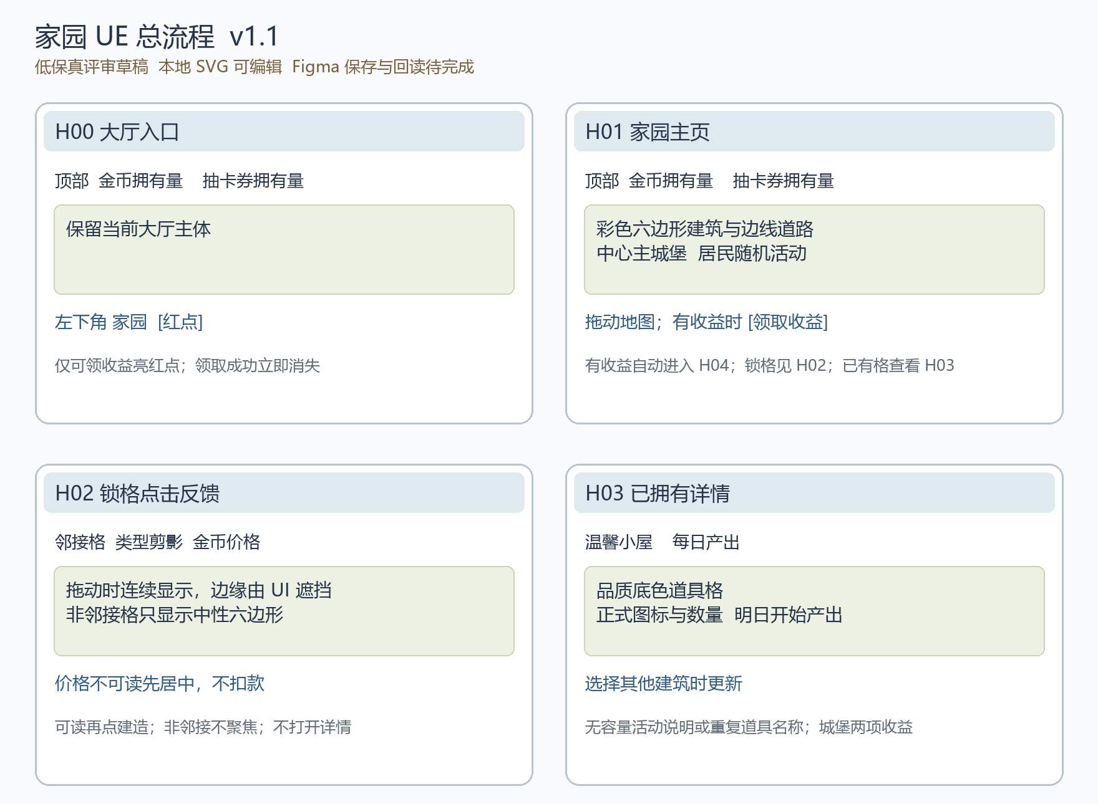
起点 | 动作或条件 | 去向与反馈
H00 大厅 | 点击家园 | H01；先读取权威快照，成功后决定是否自动打开 H04
H01 家园 | 点锁地 / 已拥有地 | H02锁格点击反馈 / H03已拥有详情；拖动不误触购买
H02 锁格点击 | 邻接且价格可读时建造 | 检查通过回 H01，券 +1；邻接格价格不可读先居中；非邻接不聚焦、不打开详情
H03 已有详情 | 选择其他已有格 | 更新详情；H02无详情面板，不保留隐形按钮

拖动时地块、建筑与邻接锁格信息连续绘制，仅由地图上下的界面遮罩遮挡，不按地块中心是否越过边缘整组隐藏。邻接锁格价格被遮挡或缩小到不可读时，首击只居中显示价格，不扣款；次击建造。非邻接格不显示类型、价格或建筑预览，点击也不进入待购买聚焦。

4 UE 总流程与页面后半
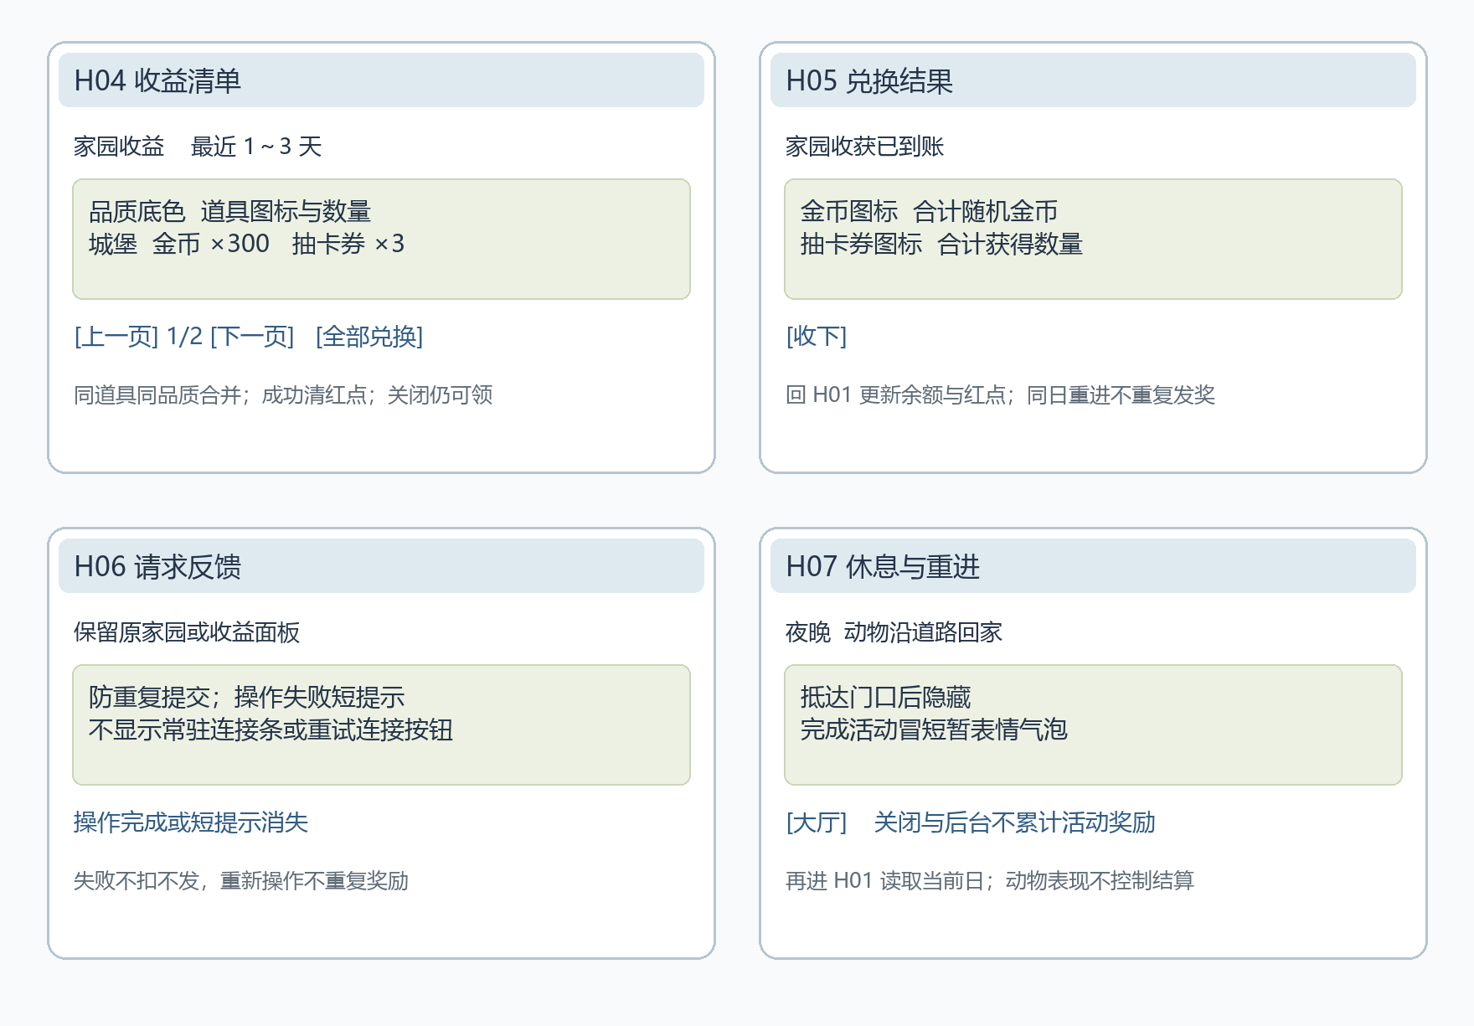
起点 | 动作或条件 | 去向与反馈
H01 | 新日有收益 / 点收益 | H04，列出物品、天数、城堡金币和券；无收益时不显示领取按钮
H04 | 全部兑换 / 关闭 | 提交进入 H06；关闭回 H01，收益仍可领取
H06 | 成功 / 失败 / 重试 | 成功 H05；失败保留可读原因。重试先查询交易或快照，不能重抽奖励
H05 | 收下 / 中断再进 | 回 H01；读到已到账余额。结果面板不会二次发奖
H07 | 夜晚 / 关闭 / 重进 | 夜晚安排娱乐与休息；退出仅停止表现；重进读取现状并判断真实日

5 参考与准确数据来源
来源优先级：用户当前请求与补充 → 本次实施来源 → 权威 CSV 与导出 JSON → 本文规则及页面说明。参考截图只用于理解六边形建筑、地块价格、动物出入与气泡，不复制截图资产、地图或商业识别。无动态参考视频。
来源 | 定位与用途
需求来源 | docs/HOME_GACHA_POLISH_IMPLEMENTATION.md 的 9月25日可读性修订；docs/receipts/REQ-20260925-HOME-GACHA-READABILITY.md；用户最新文字与截图
经济表 | config/tables/home_economy.csv；运行导出 runtime/config/home_economy.json
建筑表 | config/tables/home_buildings.csv；运行导出 runtime/config/home_buildings.json
规则与状态 | scripts/shared/home_rules.gd；定价、目录、状态归一化、邻接、快照、结算
应用与表现 | scripts/app/main.gd；scripts/app/ui/home_view.gd；scripts/app/systems/home_simulation.gd
在线权威 | scripts/server/player_account_store.gd；scripts/server/player_account_profile_adapter.gd；scripts/network/home_rpc.gd
配置验证 | config/schema/config_schema.json；tools/validate_config.py；tools/export_config.py；CSV 改动后立即验证并导出

表与字段 | 默认值和含义
home_economy::max_rings / first_ring_base / ring_multiplier | 8 / 100 / 3；最多 8 圈，中心不计入
price_min_pct / price_max_pct | 0.5 / 1.5；同圈整数金币范围
catchup_days / timezone_hours | 3 / 8；最近三天，含今天
castle_gold / castle_tickets / unlock_tickets | 100 / 1 / 1；每日城堡金币、每日城堡券、每地解锁券
linear_limit / linear_divisor / log_base_value / log_growth / max_daily_value | 150 / 10 / 15 / 12 / 100；内部价值曲线
coin_min_pct / coin_max_pct / ticket_value / ticket_value_share | 0.8 / 1.2 / 100 / 0.1；随机金币和额外券概率
day_cycle_seconds / positive_mood_chance | 240 / 0.85；视觉昼夜与正面气泡比例
home_buildings 字段 | id / name / item_id / item_name / color / capacity_min / capacity_max / active_period / activity

外观配置：config/tables/home_visuals.csv → runtime/config/home_visuals.json。id/building_type/ring/ art_path 为固定圈图映射；width/height 为可见绘制尺寸；crop_* 为归一化有效透明边界。第1圈138×136起，第8圈166×157；原图不改像素，按有效范围等比显示。

6 地块定价与建筑日产
坐标采用轴向 q、r。圈数 R = max(|q|, |r|, |q+r|)，中心 R=0 是默认城堡。圈数只决定固定建筑外观，不存在建筑升级。类型、价格、容量为固定目录，重启、重进和刷新不改变；首圈按六个方向分配并覆盖四类建筑。只解锁邻接已拥有地块；展示最远已拥有圈的下一圈，上限 8 圈，共 217 格含城堡。
R≥1 时基准价 B = 100 × 3^(R−1)，整数价格 C ∈ [round(0.5B), round(1.5B)]。例如第一圈 50～150，第二圈 150～450，第三圈 450～1350；圈间端点可相同。
建筑 | 辨识与活动 | 每日产出
主城堡 | 米黄色，默认拥有；容纳所有无床位居民 | 固定 100 金币 + 1 抽卡券
居住 温馨小屋 | 蓝色 82add3；夜间休息；容量稳定为 1～5 | 软绒枕头 soft_pillow ×1
吃饭 森林餐厅 | 橙色 dea570；白天随机进餐 | 美味餐篮 meal_basket ×1
娱乐 星光剧场 | 紫色 b8a0d0；夜间随机娱乐 | 音乐盒 music_box ×1
运动 活力球场 | 绿色 a9be74；白天随机运动 | 运动奖章 sports_medal ×1

6.1 内部价值与兑换
每个普通建筑每天产 1 件对应道具，不用进出次数决定数量。内部价值：C≤150 时 V=round(C/10)；C>150 时 V=round(15+12×ln(C/150))；最终夹取 1～100。第一圈 V=5～15，后续比例随价格升高而降低，价值非递减且封顶 100。
价格示例 C | 内部 V | 每件金币随机区间 | 每件额外 1 券概率
50 | 5 | 4～6 | 0.5%
100 | 10 | 8～12 | 1%
150 | 15 | 12～18 | 1.5%
450 | 28 | 23～33 | 2.8%
1350 | 41 | 33～49 | 4.1%
达到价值上限 | 100 | 80～120 | 10%

每件道具分别抽取整数金币 G∈[ceil(0.8V), floor(1.2V)]，并独立判定一张额外券，概率 P=V×10%÷100=V÷1000。金币与券可以同时获得。合并显示同类道具不改变逐件抽取；每次成功结算只使用并保存一次随机结果，UI 不显示 V 或兑换概率。

7 真实日补领与结算事务
真实日 D=floor((服务端 Unix 秒数+8×3600)/86400)。首次初始化家园在当天可领城堡收益；普通建筑只在 D>unlock_day 的日子产出。可结算日从 max(started_day, last_claim_day+1, D−2) 到 D；最多 3 天，超过窗口的漏登日过期，不事后补回。
例子 | 结果
9 月 24 日第一次进入 | 可领当天城堡 100 金币和 1 券；当天新开地块立刻 +1 券，日产从 25 日开始
24 日已领，27 日再进入 | 补领 25、26、27 日，共 3 天；各地块只计其已生效日
24 日已领，30 日再进入 | 只领 28、29、30 日；25～27 日过期
26 日解锁，27 日领取 25～27 日 | 该地只产 27 日的 1 件；不补产解锁前或解锁当天
同日反复进出或重复确认 | 领取游标未变化则拒绝第二次结算；不重新随机、不重复加资源

7.1 解锁事务
解锁请求携带会话、地块 ID 与档案版本，不由客户端提交价格或奖励。服务端校验账号、版本、合法地块、未拥有、邻接与余额，一次保存 wallet_gold−C、owned[plot_id]=D、gacha_tickets+1 并推进版本。重复返回已拥有，不重复扣款或赠券；保存失败一致回滚。

7.2 领取事务与不重抽
先展示每日快照，再确认全部兑换。请求携带档案版本与快照日；服务端用自己的当前日校验，过期快照返回最新状态供重试。通过后逐件抽取、加城堡收益，原子保存余额、last_claim_day、last_reward 与版本；成功才回报到账。重放已完成请求返回同一回执，不重抽或二次发奖。
字段 | 含义与恢复
home.version / started_day | 家园数据版本 / 首次初始化日
home.owned[plot_id] | 已拥有地块与解锁日；必须含 0,0 主城堡
home.last_claim_day / last_reward | 结算游标 / 已结算日、物品、金币和券回执
wallet_gold / gacha_tickets | 沿用账号余额和正式图标；与家园写入同一次提交
profile_revision | 用于家园请求冲突检查；慢回包合并期间本地新增金币和券，完成回调不能重复加减
在线与游客 | 在线以账号独立权威档案和服务端时间结算；游客仅独立本地存档。切换账号清空旧 UI/在途回应，不合并状态

跨日停留刷新可领状态；跨日或版本变化时重新查询快照，不静默结算旧面板。在线时钟由服务端控制，已领日不能补造；游客仍受本机时钟约束。视觉昼夜不会产出或消耗经济资源。

8 居民日夜与道路行为
居民来自账号已拥有的动物种类，每个已解锁动物卡种 1 位居民，不因重复卡牌数量增殖。首次没有居住建筑时全部住主城堡。按稳定顺序分配住宅床位，满额后剩余居民回城堡；城堡容量不设有限床位。
状态 | 触发与动作 | 结束与下一步
室内休息 | 夜晚安排入住所属住宅或城堡；室内隐藏 | 白天从其门口出现，进入空闲
空闲等待 | 随机等待，避免全体同一帧行动 | 白天选餐厅/运动；夜晚选娱乐后休息
沿路移动 | 起点门口接入六边形顶点，沿共享边路网寻路 | 到目的门口，进入室内或建筑周边活动
活动中 | 白天随机吃饭、运动；夜间随机娱乐 | 到时完成，产生心情气泡，再选择下一状态
心情反馈 | 完成行为时抽取；正面占 85% | 气泡在头顶短暂出现后淡出，不遮挡关键价格

8.1 路网几何合同
六边形边线就是路。相同世界位置的顶点去重，每条边连接两个顶点，居民只能沿这些边连续行走；建筑出入口与最近路点之间允许一小段过门路线。禁止从一个建筑中心直线穿过其他地块。进入建筑后完全隐藏；在建筑周围的行为仍处于可通行边缘。

8.2 缺建筑与中断
条件 | 处理
缺餐厅、娱乐或运动建筑 | 略过该类活动，改为空闲或回住处；不报错、不扣收益、不制造永久等待
住宅容量不足 | 稳定分配现有床位，超员居民住城堡
路径不可达或目录无效 | 取消该次目标，回有效道路/住处；不瞬移穿地块
昼夜切换时仍在移动或活动 | 完成当前安全过渡后更新目标；夜晚最终能休息，白天能出门
离开家园、切账号、应用后台 | 停止场景模拟，清理气泡和路径；重新进入按当前居民及建筑重建，不结算离线行为
大量居民 | 角色辨认、气泡数量和刷新负载须受控；优化不能改变拥有动物数据或经济产量

9 UI 元素与特殊状态
主目标 720×1280，同时检查 360×640。720 基准布局：顶部资源区 y=0～190，地图 y=190～950，底部详情 y=962～1128，导航保持既有位置。复用现有皮肤和正式图标；邻接锁格显示剪影与价格，非邻接锁格只有中性六边形；已有建筑是地块主体。
元素 | 显示与交互 | 来源与异常
家园按钮与红点 | 只提示可领取的每日收益；领取成功立即消失 | 待领取快照为依据；可买地块不触发；请求中或失败仍可领则保留，次日可领时恢复
顶部资源 | 金币与抽卡券图标及余额；必要数量换行或留足空间 | 现有账号资源；服务不可用不展示旧账号数值为当前
锁定地块 | 只在邻接时显示类型剪影和价格；拖动不整组显隐 | 邻接格价格不可读先居中、不扣款；非邻接不显示信息、不聚焦；拖动不购买
已拥有详情 | 建筑身份、每日产出标题、下方道具格；必要时短示明日开始产出 | 每格正式图标与数量，品质用底色；去除容量/活动及重复名称、日率文字；城堡列两项收益
收益清单 | 覆盖天数、道具品质格、城堡收益、翻页、全部兑换 | 同道具同品质合并、不同品质分格；每页最多4类；数量与逐件结算保持一致
兑换结果 | 实际金币与券的总数；收下只关闭 | 已持久化 last_reward；重复打开不调用发奖
加载与错误 | 请求时禁用重复点击；网络/保存失败可读并可重试 | RPC / 存储结果；不使用乐观扣款或成功提示掩盖失败
地图操作 | 地图与信息在界面遮罩后连续移动，无边缘闪现 | 保留拖动和手势；无缩放/回中按钮及连接横条；双指不误买，弹窗拦截输入

道具格按既有内部预估日兑换价值 V 着色：V<15 为绿，15≤V<40 为蓝，40≤V<70 为紫，V≥70 为金。只改变展示，不改变价值、奖励、容量和活动规则；格内不显示品质名称或内部价值。

9.1 必须覆盖的页面状态
覆盖地图各边缘鼠标/触摸拖动、解锁后的邻接更新、金币不足/禁用；详情的次日生效、数量与品质；收益1天/3天、最大列表、成功清红点、失败保留、次日恢复；连接失败重查、切账号与重进。
最大值不得用縮小文字、裁切或省略号解决。优先扩大容器、换行、减列与分页；操作按钮不得被长清单挤出安全区域。说明文案和错误必须保留可读短句；新图标不能使用 Emoji 或字体符号冒充正式资源。

10 美术音频埋点与关联
类别 | 要求与交付
沿用美术 | 当前已解锁战斗六边形、动物、正式金币和券图标；新家园城堡沿用身份并独立生成。
新增道具图标 | 软绒枕头、美味餐篮、音乐盒、运动奖章；透明背景、稳定资源 ID；与当前风格一致，在实际 UI 尺寸可区分。
建筑表现 | 四类各生成 1～8 圈独立外观，共 32 张，另生成主城堡。第1圈最简单，越外圈体块越大；无升级玩法。
心情气泡 | 头顶象牙白对话气泡，短尖角指向动物；气泡内只放一个 Emoji：😊、😍、🤩或😴。使用随包的授权图像，不依赖系统字体。保留原触发和时长，行走时与头顶留出间隙。
音频 | 抽卡采用柔和提示；新英雄特写使用独立惊喜音。减少高频刺耳和十连叠音，服从全局音量开关。
埋点 | 本期不新建分析后端。预留 home_enter、home_unlock、home_claim 的事件语义；真实发奖依据服务事务，日志不等于统计系统已上线。

10.1 关联系统与数据边界
家园沿用账号金币和券，居民读取卡牌；不改战斗金币、升级费用或抽卡概率。家园请求不信任自报价格、地块、时间或奖励；但现有整包客户端钱包提交机制仍存在，本次不是完整防作弊改造。原有阿里云测试服更新属于历史实施记录，本次仅修订客户端展示；Android 真机尚未验证。

10.2 配置失败与版本扩展
非法建筑类型、缺失物品或图标、负价格、无效圈数、零分母、概率超范围必须在配置验证阶段失败；运行时缺数据时禁用对应经济操作并明确原因。规则版本与已有 plot_id 价格保持稳定，后续调价、扩圈、存档迁移、拆迁退款必须另写迁移及补偿规则。
非本期扩展 | 当前边界
建筑升级与搬迁 | 无按钮、无价格、无隐式收益升级
居民成长与需求条 | 纯观赏行为，不接饥饿、惩罚或付费恢复
社交访问与排行榜 | 未实现，不共享他人家园可写状态
长期生产与材料仓库 | 产物在本次日结中直接兑换，不建立可交易库存

11 验收条件与历史基线
以下为本次修订的验收要求，是否通过由 REQ-20260925-HOME-GACHA-READABILITY 回执与 temp/qa/home-readability-20260925 证据确认。历史测试单列保留，不证明本次规则已通过。本次不部署、不导出设备包；Windows 本地结果不代表 Android 真机结果。
ID | 场景与通过条件 | 证据
H-Q01 | 真实鼠标/触摸点击左下入口打开家园；返回与重进正确 | 运行输入记录
H-Q02 | 第一至第八圈价格范围、每圈 ×3 基准、目录稳定；价值单调并封顶 | 经济规则测试
H-Q03 | 邻接价格不可读首击居中不扣款、次击建造；可读一击建造；非邻接无信息且不聚焦；解锁后邻接信息立即更新 | 事务与运行测试
H-Q04 | 0/1/3/多于3天、UTC+8午夜、首次初始化、地块次日、同日重进 | 固定时间测试
H-Q05 | 逐件金币范围、券概率公式和城堡保底；物品分页不改变次数 | 确定种子与边界测试
H-Q06 | 重试、重复/并发请求、断线重查、保存失败回滚；不得重抽或二次入账 | 权威存储隔离测试
H-Q07 | 游客/账号A/账号B状态隔离；切账号丢弃旧请求；重启恢复 | 持久化与账号回归
H-Q08 | 无住宅全住城堡；容量1/5、超员、餐饮/运动白天、娱乐/休息夜晚 | 模拟行为测试
H-Q09 | 所有路线段落在边路或门口过渡；可见出门、入楼隐藏、活动后气泡 | 几何断言与GPU截图
H-Q10 | 720×1280、360×640；拖动各边缘不闪且不误买；最大值、禁用、次日产出无裁切重叠；道具图标数量品质一致 | 真实输入与运行PNG
H-Q11 | 仅可领收益有红点；成功清除、失败保留、跨日恢复；可买地块不触发，切账号即时重算 | 运行断言
H-Q12 | GDScript解析与缩进、配置验证/导出、账户/卡牌/抽卡/战斗核心回归 | Godot与测试日志
H-Q13 | Word真实标题、已更新TOC、全页无模板残留或缺字；图稿状态真实 | DOCX包检查与PNG

11.1 历史验收基线
范围 | 检查数与失败数 | 证据与结论
家园历史运行基线 | 4626 / 0 | home-runtime-final.log；Godot 4.6.2 Forward+，RTX 4060；存档替换、重开、重复领取与清理；双指干扰修复后通过
家园经济 | 12381 / 0 | economy.log；217 格、三天上限、次日产出、奖励与持久化
同步与跨日 | 修复前 7 / 3；最终 12 / 0 | home-sync-before.log、home-sync-final.log；慢回包保留新增资源；其他页签跨午夜也刷新家园红点
相邻回归与兼容 | 奖励 50 / 0；战斗 10340 / 0 | reward-regression.log、combat-regression.log；27 个旧 RPC 的签名顺序不变
配置 | 19 表 467 行 | 验证与运行导出通过；CSV 和 JSON 同步
玩家画面 | 720×1280 与 360×640 | home-*.png；初始、扩建、昼夜、不足、解锁与三天奖励等独立状态
价格可读后建造 | 修复前 10 / 3  修复后 10 / 0 | 同一固定输入探针；价格不可读时首击居中不扣款，再次点击建造；证据见 v1.1 任务回执

12 图稿登记与评审状态
门禁 | 当前状态 | 责任人与关闭条件
用户需求与本地实施授权 | 已确认 | 用户当前请求；补充最多3天、解锁1券已合入
规则与数据源文档 | 以最新修订为准 | codex-primary；本文同步可读性规则，经济、配置和事务规则保持既有来源
Word 全页渲染 | 本次独立复核 | 全页 PNG 与目录更新记录：temp/qa/home-readability-20260925/document；不代替运行验收
正式 Figma 可编辑图稿 | Pending | Figma whoami 发生 MCP HTTP 传输错误；工具恢复后创建、保存、对象回读和 PNG 核对
运行逻辑与玩家可见验收 | 以本次回执为准 | docs/receipts/REQ-20260925-HOME-GACHA-READABILITY.md；修复前后同探针、真实输入与GPU截图独立记录
阿里云测试服家园更新 | 本次不涉及 | 原有部署记录保留；本次只修订客户端展示，不执行远程写入
生产服与设备发行 | 本次未执行 | 不属于本次可读性修订范围

12.1 Figma UI 与 UE 图稿登记
字段 | 值
工具选择 | 项目 AGENTS.md 指定 Figma/FigJam 优先；未把全局 Penpot 默认视为项目迁移许可
figma_url / file_id / object_refs | Pending；未创建在线文件，不填虚构链接或对象 ID
source_version / owner / review_state | v1.1 / codex-primary / Pending
coverage | H00～H07；入口、主页、详情、产物、结算、失败重试、日夜与重进
local_source_backup | tools/build_home_design_docx.py::build_figures；本文嵌入图按最新规则生成；原 docs/home_ui 图稿为历史草稿
PNG 审阅导出 | 本文第3～4章嵌入图；本次图稿QA见 temp/qa/home-readability-20260925/document/figures
机器登记 | docs/home_ui/artifact_register.json 为原草稿登记，不代表本次在线图稿完成

文档和本地草稿支持当前已授权实现；外部图稿阻塞不自行撤销用户的开发指令。最后交付必须将文档、可编辑图稿、运行测试、线上部署四项分别说明，未取得的证据保持 Pending。

附录 抽卡首次获得动物演出
首次获得一种新动物时，先展示品质色卡背，点击或等待2秒后翻开，再展示大动物、名称、专属趣味台词和继续按钮。台词位于动物下方的对话框，只在特写阶段出现。无品质文字、属性、操作引导或倒计时。所有品质首得均触发，重复动物不触发；十连按原顺序展示，不改变概率、消耗或发卡事务。
页面与状态 | 显示与转换 | 数据和边界
G01 卡背与翻开 | 品质色卡背及光效；点击或2秒超时启动同一翻牌，完成后到G02 | 翻牌须可见收窄与展开，静止卡和美术等比；触发只一次，动画中屏蔽穿透
G02 动物特写 | 正式动物美术、名称、下方趣味台词与继续按钮；继续到下一位G01 | 台词配置：cards.csv → cards.json 的 slogan。限32字、无换行；30px，最多两行，完整显示。空值隐藏，音效只播放一次
G03 本次抽卡结果 | 十连2—3—3—2，横向40px、纵向28px间距，中间两排左右错开12px；动物等比缩为原适配尺寸78% | 保持132×158卡片及24px名称，塔图不缩小；无品质、等级、升级进度。抽卡按钮整体移至底栏上方
中断与连续输入 | 点击与超时竞争仅触发一次；切页清理旧计时与输入 | 奖励已由原事务写入；翻牌、连续点击、退出或重进不重复发卡或叠加音效

品质仅用卡牌、背景和光效颜色表达，不另写“绿色·普通”“蓝色·稀有”等文字。收藏与编组的玩法及升级信息保持原规则；精简只作用于抽卡结果和新动物演出。

附录 验收条件
- 单抽首次获得：G01 使用正确品质色，点击与2秒超时都先播放翻牌再到G02，且只推进一次；卡牌下方无说明和倒计时。
- 单抽重复卡：无首次获得演出，不改变原结果和卡牌数量；全动物已拥有的账号不能误标为首得。
- 十连多个新动物：按结果顺序依次展示；同次抽到同种动物多张时只有第一次作为新种类揭晓。
- 60种动物逐一检查配置台词；720×1280和360×640下台词完整且最多两行，与动物、名称和继续按钮不重叠。缺失、空值安全隐藏。
- 十连按2—3—3—2错落排布，含阴影纵向净空至少22px；动物缩小22%，卡片和名称不缩小。无裁切、接触或遮挡按钮。
- 关闭、连续点击、动画中切换与抽卡结果返回后无残留遮罩或计时，不阻塞下一次抽卡。
实现来源：scripts/app/ui/gacha_new_hero_reveal.gd 与 scripts/app/main.gd。本次需使用真实引擎帧计时和视口按下/释放验证翻牌，不替换抽卡或发卡逻辑。下表仅为旧演出的历史基线，不作为最新翻牌与精简布局的通过记录。
验收范围 | 结果与证据
原生输入集成 | headless 45/0，GPU 61/0；gacha-qa.json；Godot 4.6.2 OpenGL 3.3 compatibility，RTX 4060
全动物与全品质 | 60 种动物；展示逻辑 11736/0；gacha-reveal-logic.log
16 张运行截图 | 4 品质 × 2 阶段 × 720/360 两尺寸；gacha-qa.json 逐图登记路径、大小与 SHA256
范围限制 | Windows 本地真实视口输入与渲染；未作移动设备导出验收；不新增网络或账号数据写入

